数据如何从发布记录筛到966人
从ABIDE I的C-PAC发布数据筛到966人，固定AAL116功能连接。原小块Mamba在610人开发集筛选学习率；选出的1e-4和100轮属于当时结构与训练预算。
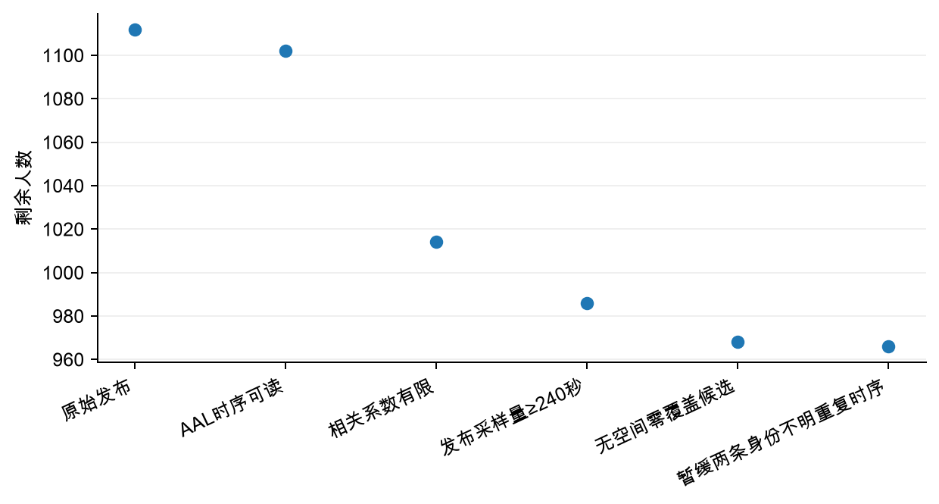
设置 C-PAC、AAL116、filt_noglobal；FC为116×116。最终966人：457 ASD、509对照。
图是什么 各步显示依次筛选后的剩余人数。两条完全相同时序因身份未确定而均暂缓；不是按预测分数删人。
结果与问题 610人用于上游开发、66人用于原阶段留出、290人用于下游。后续原966人十折采用另一套协议，不直接比较绝对成绩。
来源见本包 来源清单.json；完整数值、配对结果与代码另附。

八档固定学习率如何选出1e-4
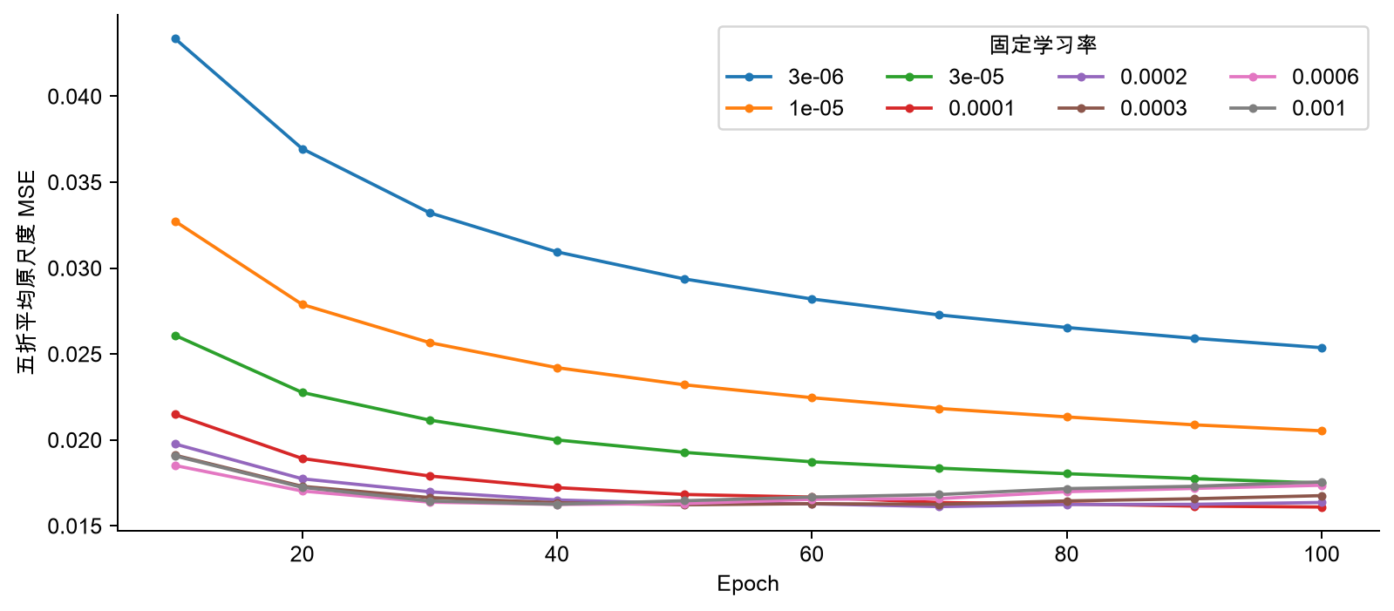
设置 旧小块Mamba E1/D1：通道36/72/144/288，块数2/2/6/2；4×4 patch、stride2；AdamW，batch8，wd0.01，裁剪1，50%方块遮挡。
图是什么 八档学习率均完成五折；前两档再补两个种子，共60次训练。图为真实记录点的折均值，用于学习率筛选，单次曲线另外保存。
结果与问题 1e-4在100轮的三种子均值MSE约0.016123；2e-4在预选70轮约0.016171。只能说当前预算下选1e-4，不代表其他模型都应用同一学习率。
来源见本包 来源清单.json；完整数值、配对结果与代码另附。

